Handon-sessions

Aws-accounts zijn aangemaakt als het goed is voor vandaag en morgen.

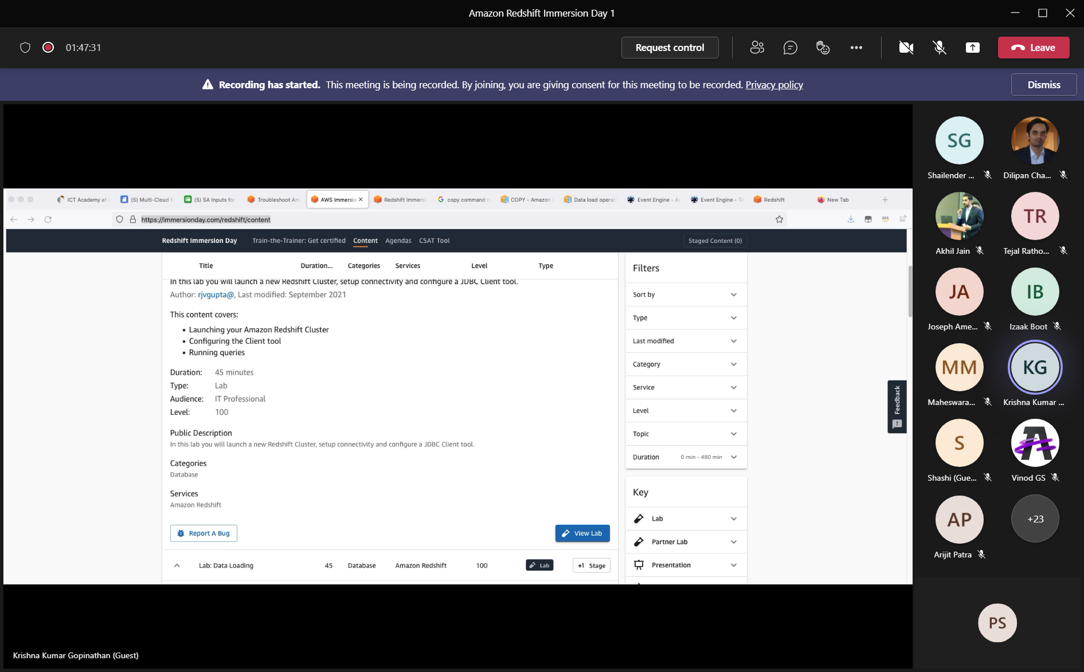

[12:08 PM] Krishna Kumar Gopinathan (Guest)

use this URL <https://dashboard.eventengine.run/login>

**Event Hash: 8132-1521ca4f44-ef**

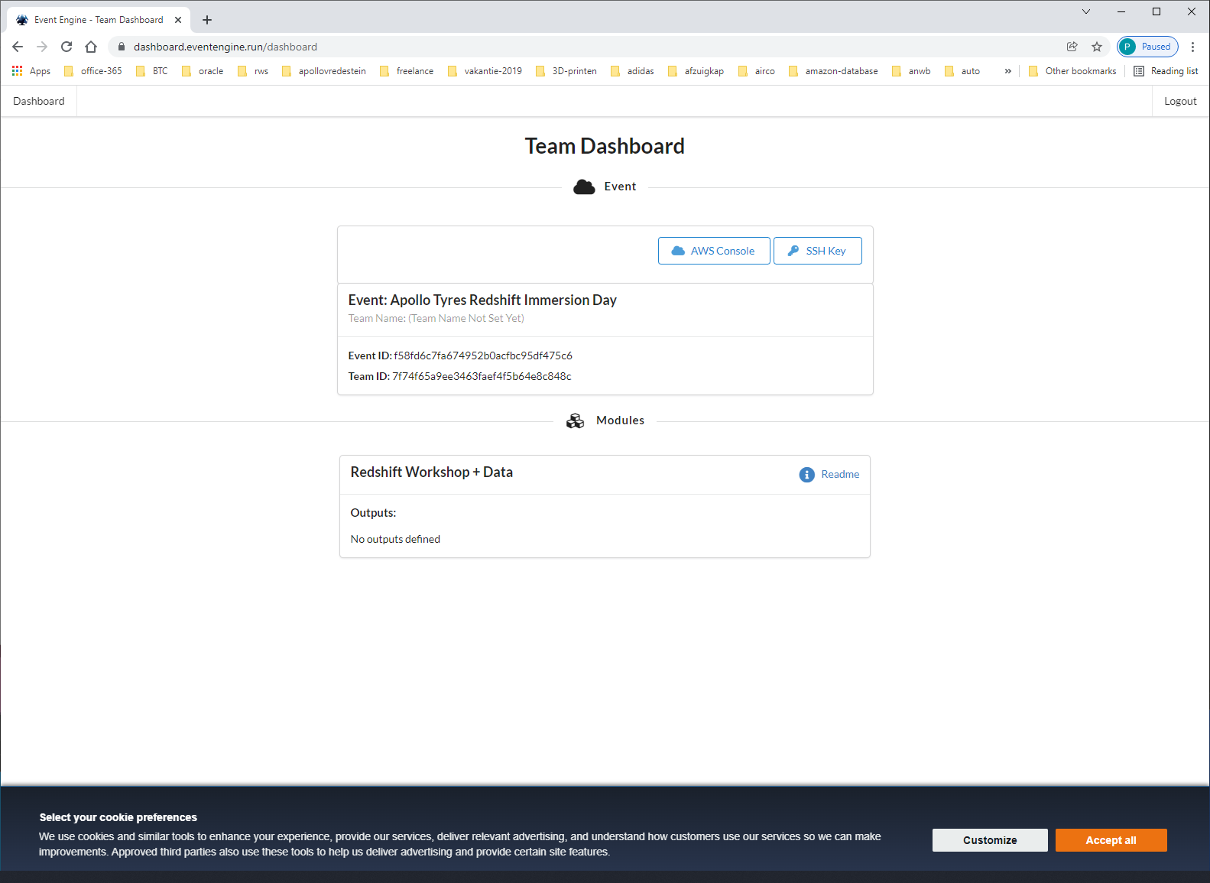

Klik AWS-console

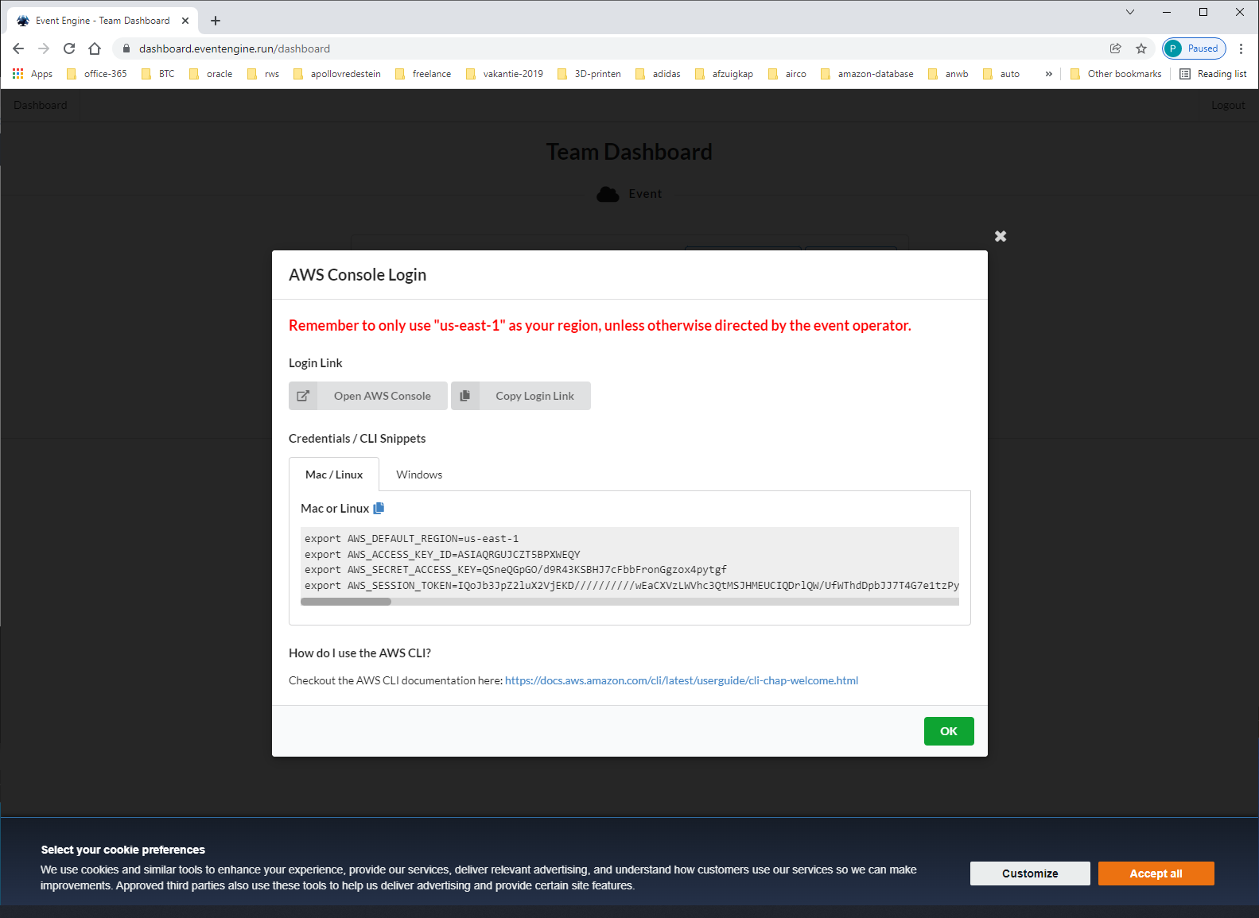

Klik dashboard

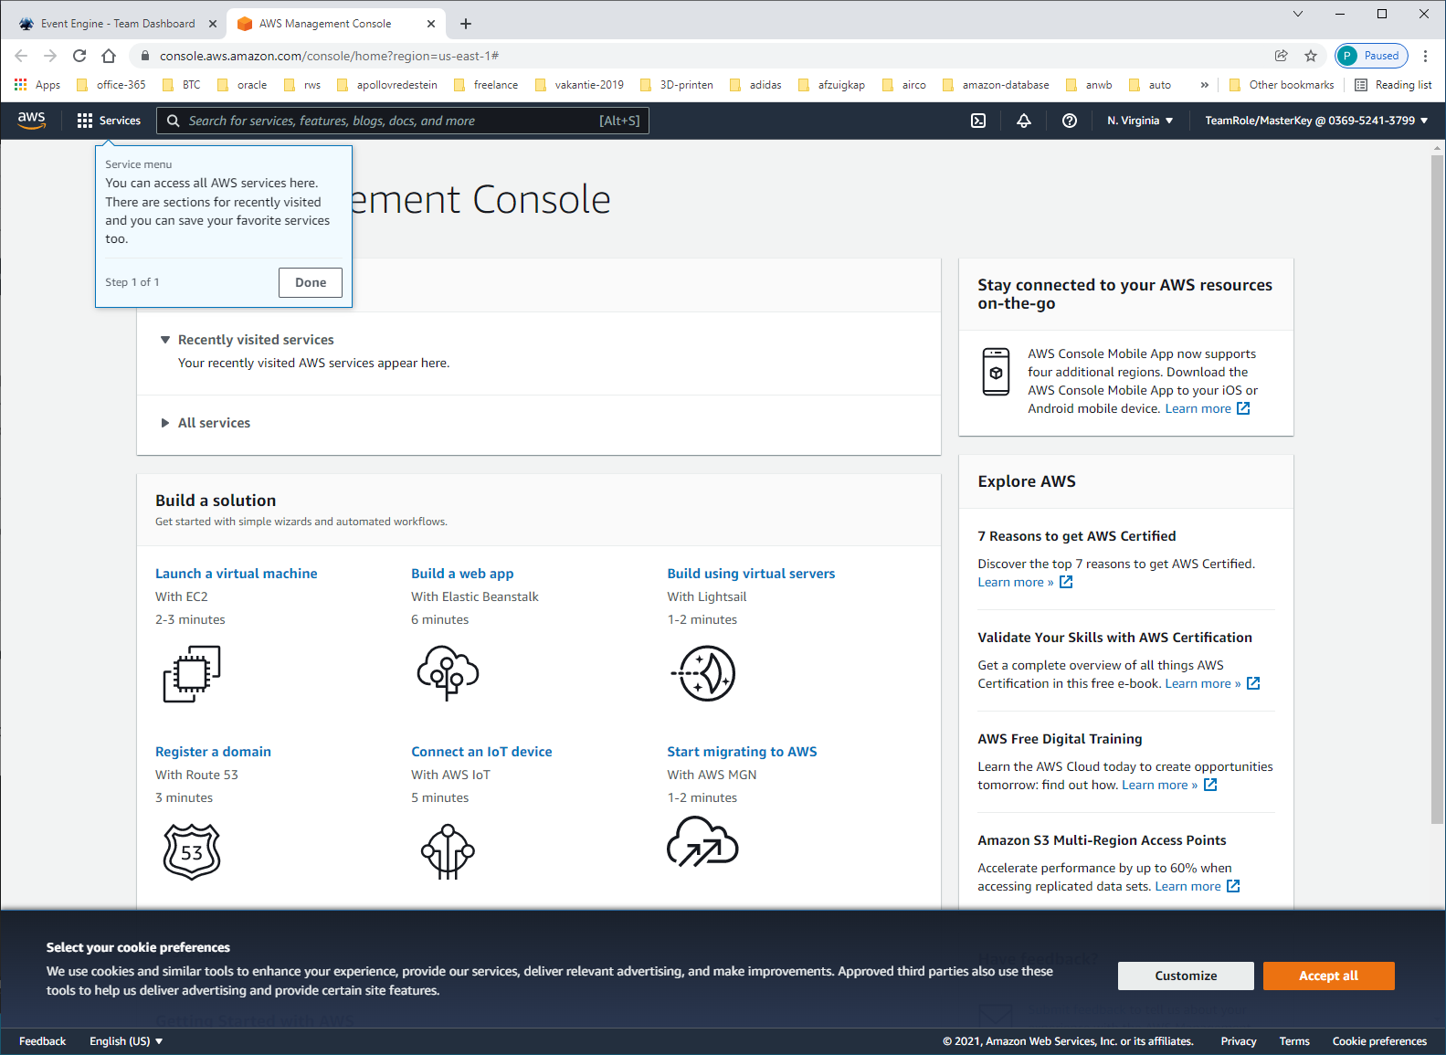

Eventueel via : [12:24 PM] Tejal Rathod - AWS (Guest)

<https://catalog.us-east-1.prod.workshops.aws/v2/workshops/9f29cdba-66c0-445e-8cbb-28a092cb5ba7/en-US/lab2>

Cluster is al aangemaakt.

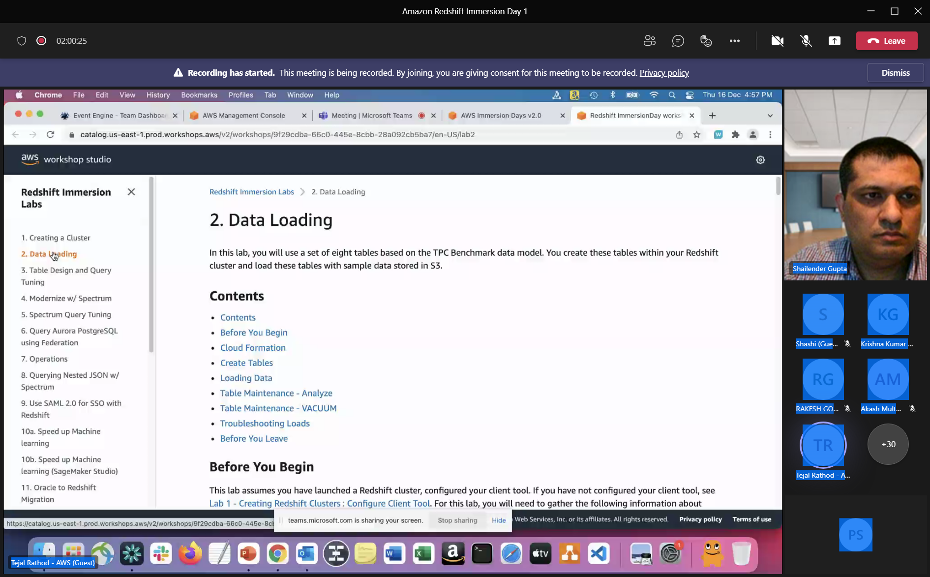

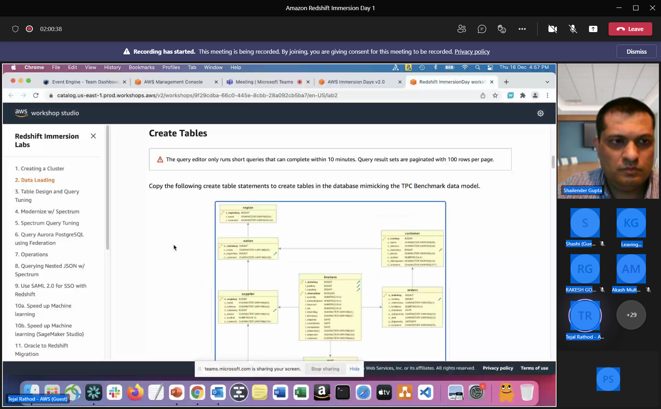

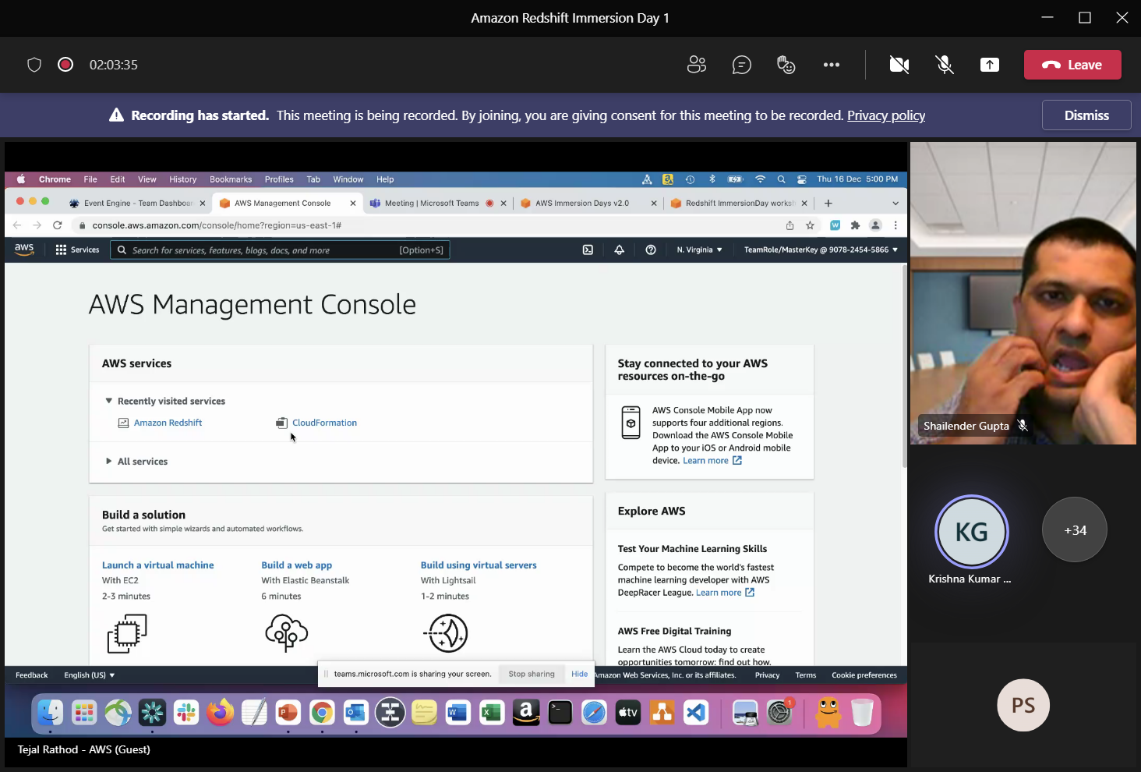

Er is al redshift DB aangemaakt, met sample-tables met data uit S3.

GA NAAR REDSHIFT

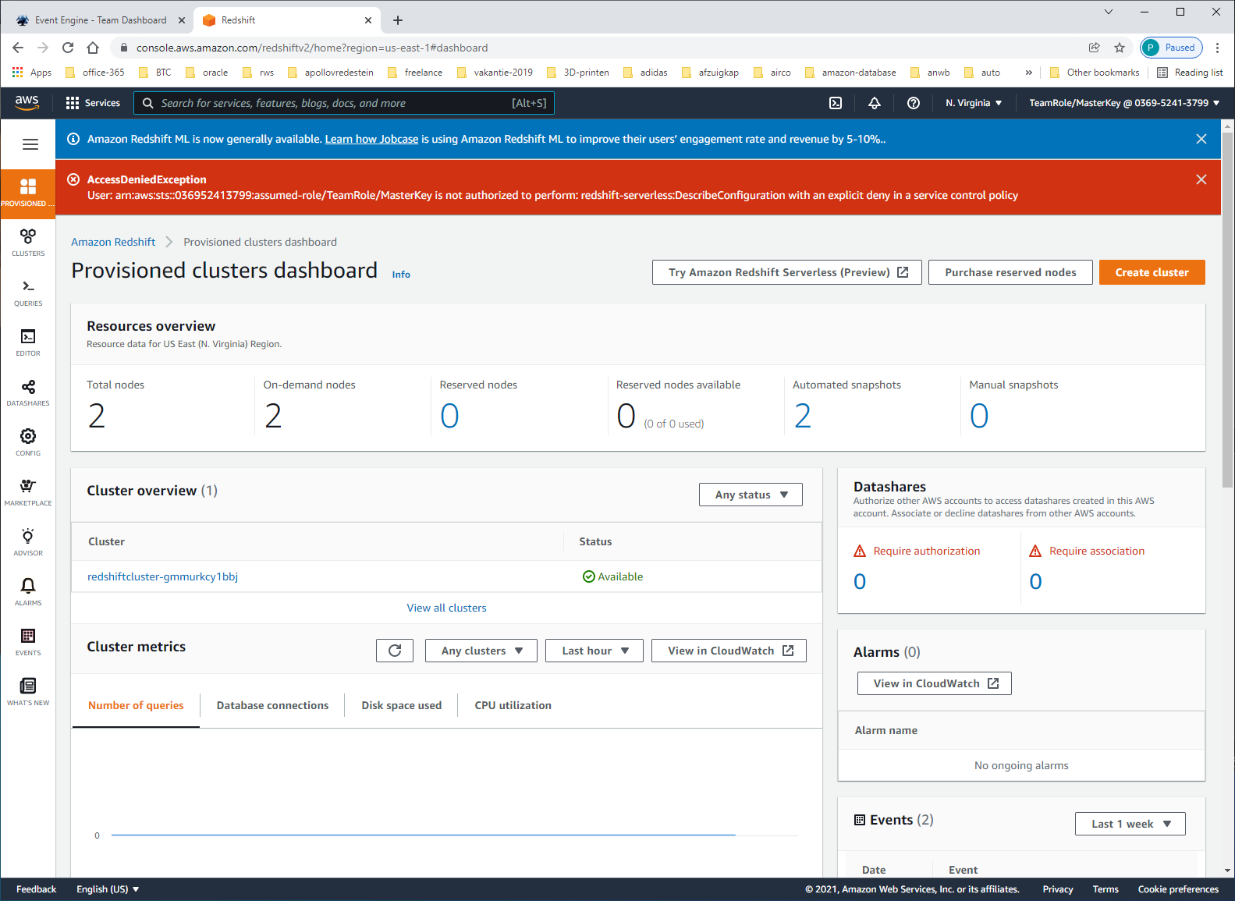

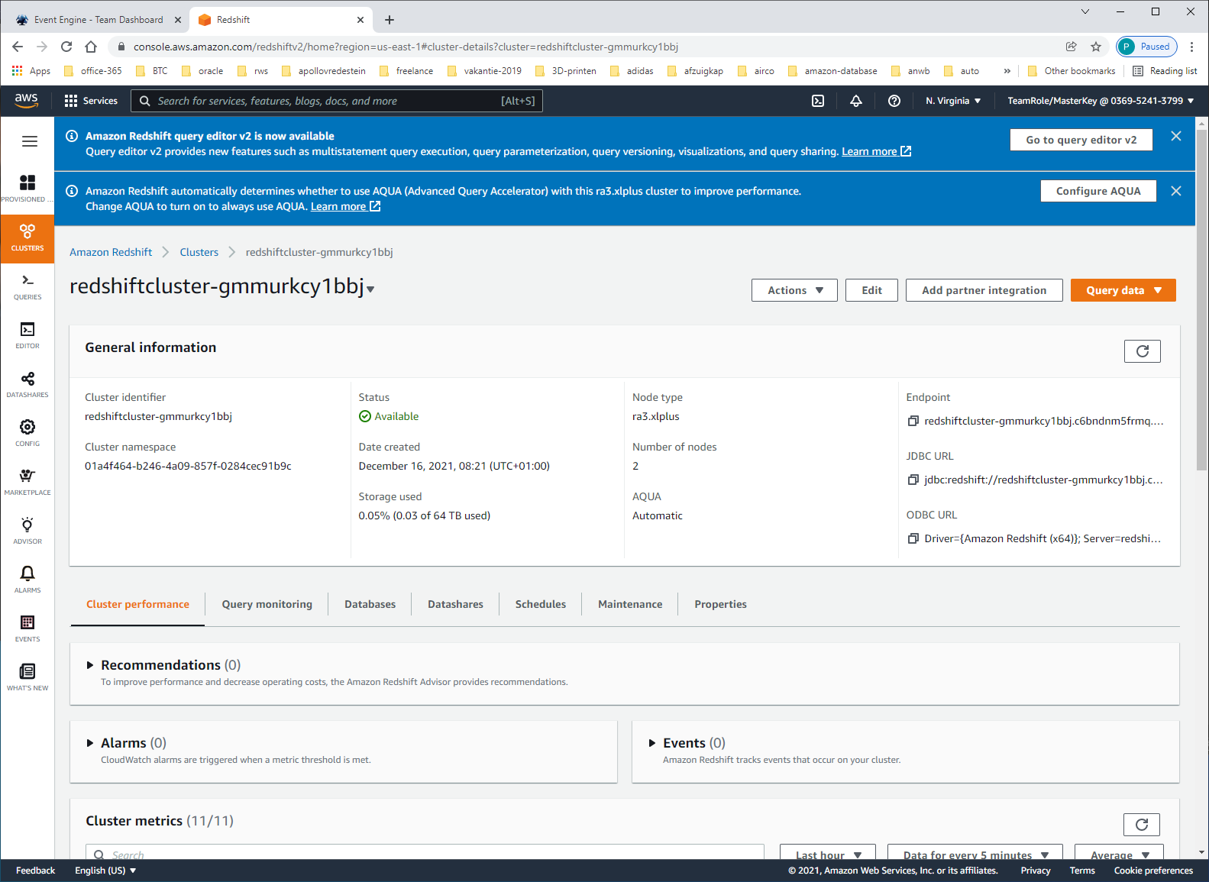

Db: dev, user=awsuser

Via editor connecten met DB

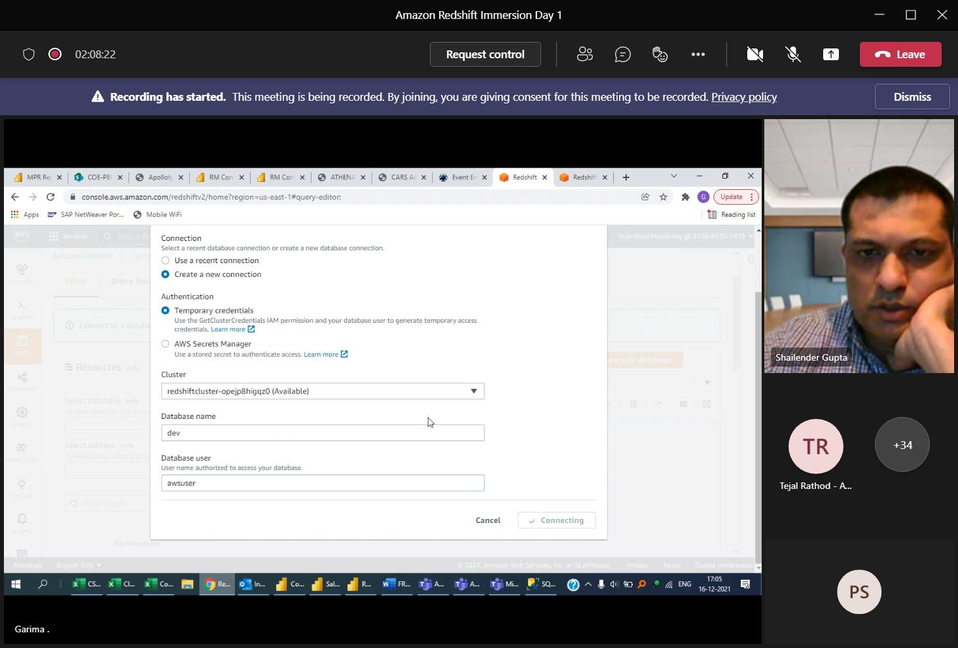

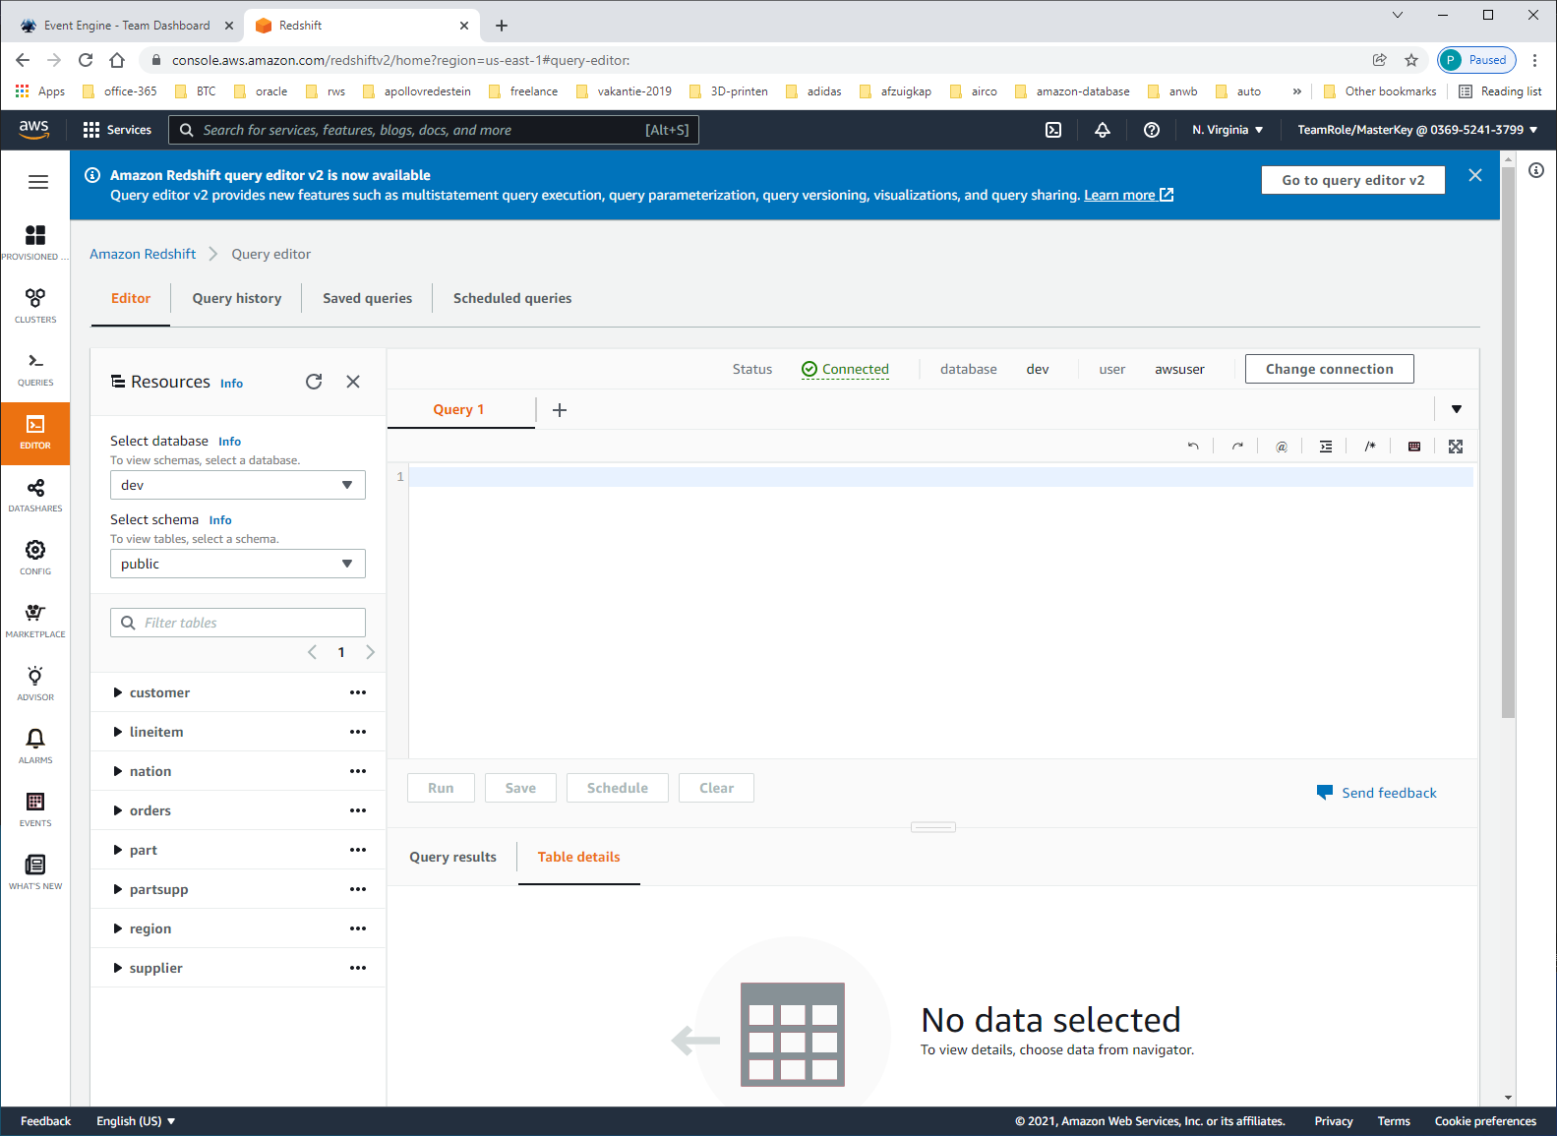

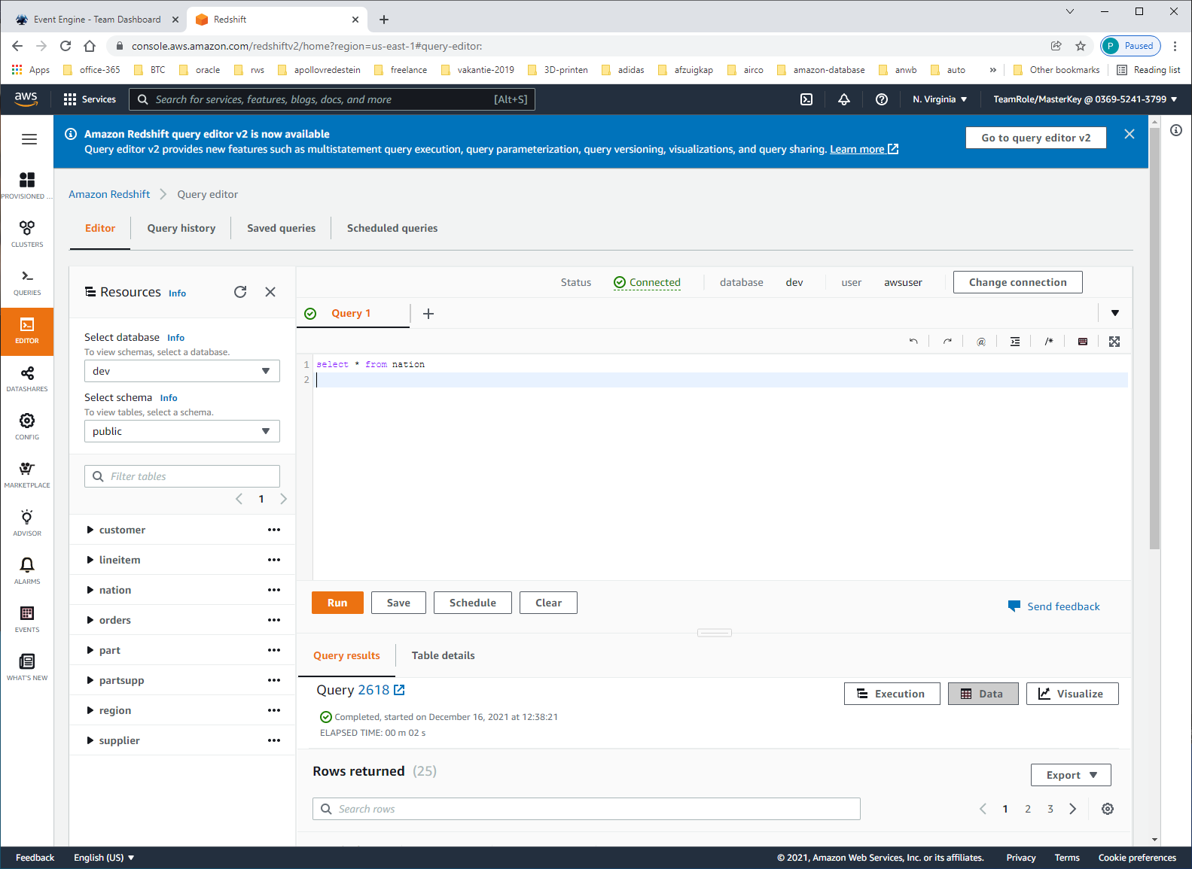

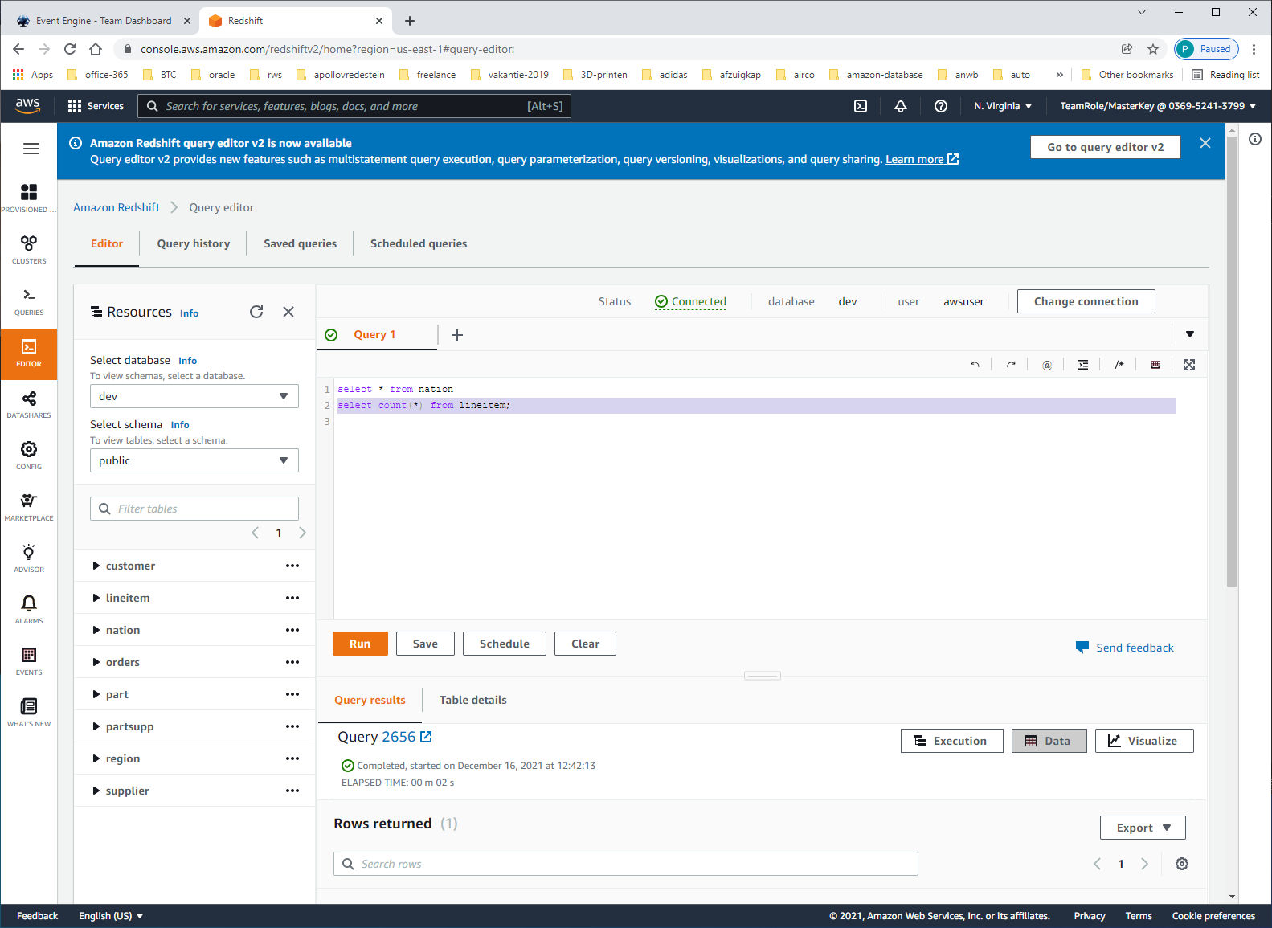

Dit is bedoeld om snel data/structuur te analyseren. Uitgebreidere analyse zul je via client-tool zien.

Met "limit 1000" beperk je output tot 1000 records

Met sql*workbench kun je met odbc/jdbc een connectie maken.

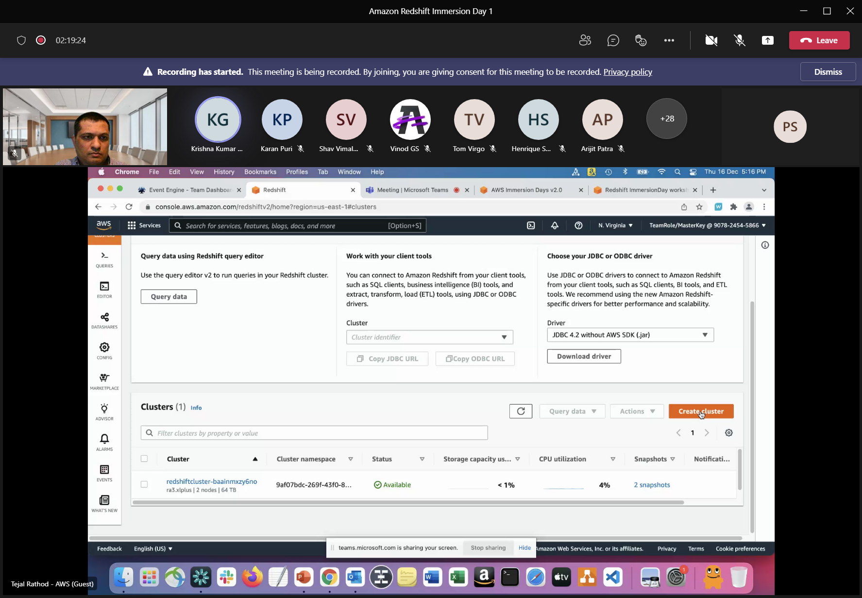

Create cluster

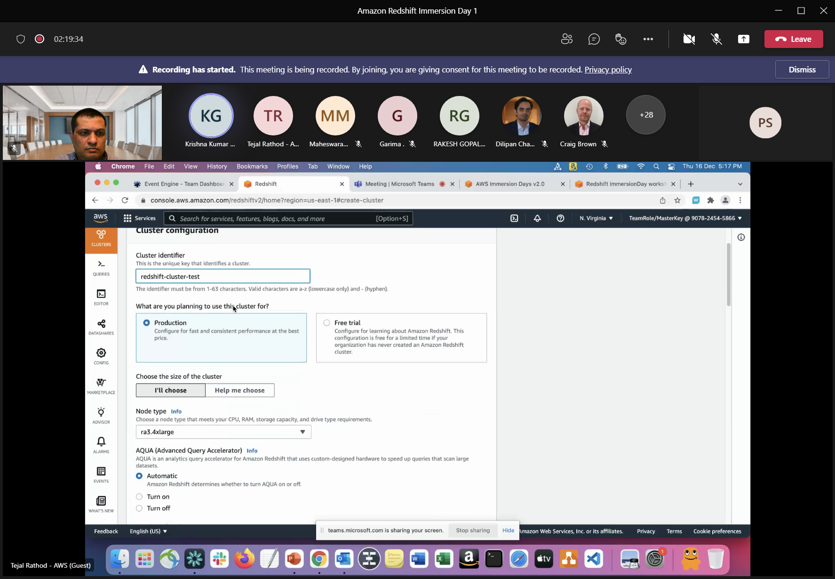

Kies node-type

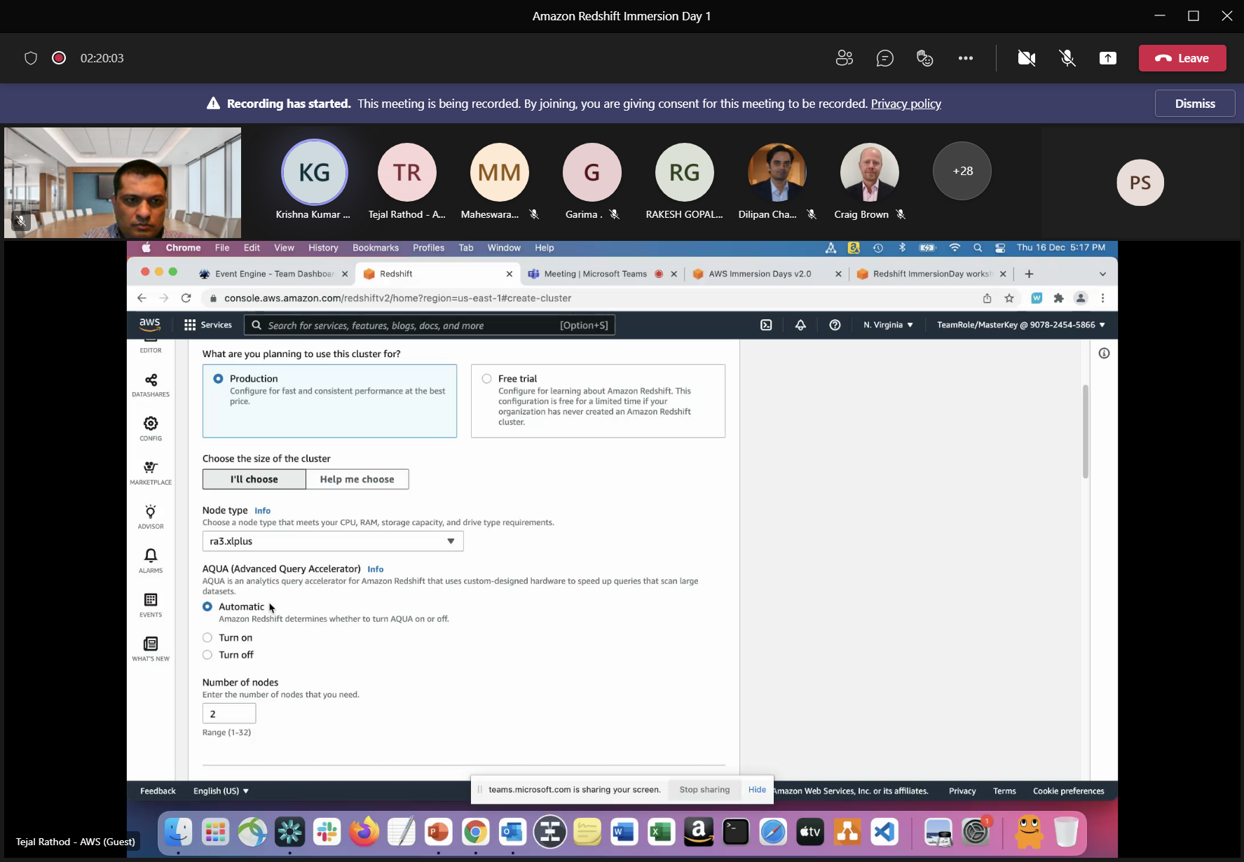

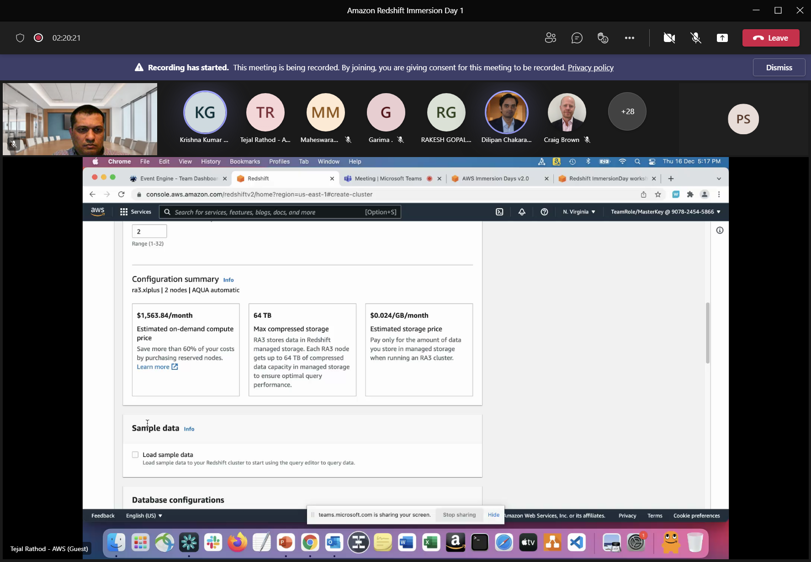

Geen sample-data, we gaan zelf importeren.

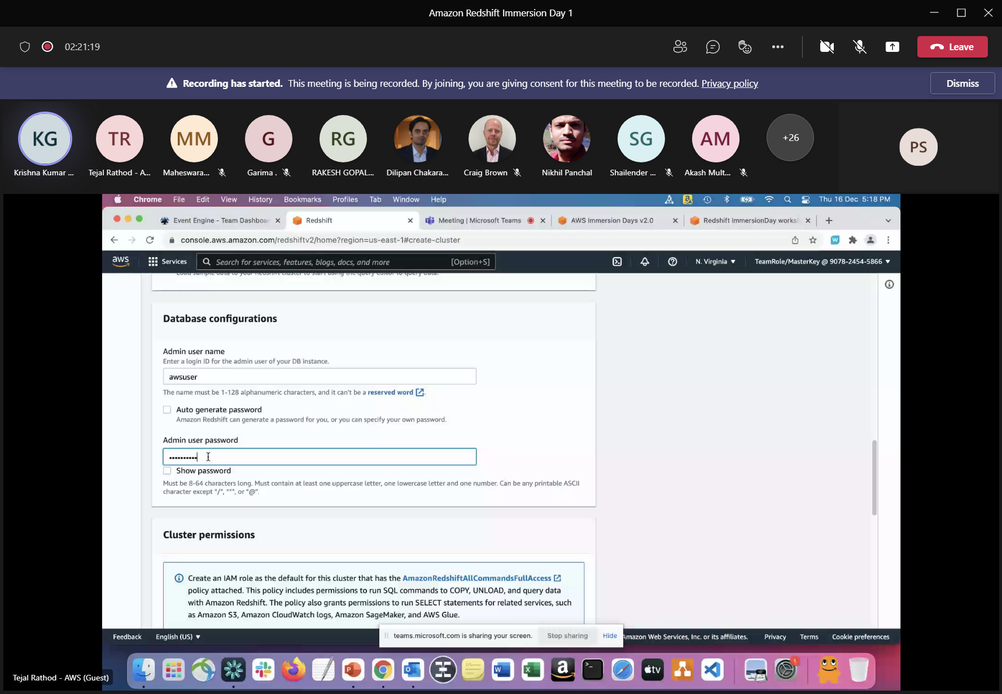

Awsuser, met eigen pw = Awsuser123

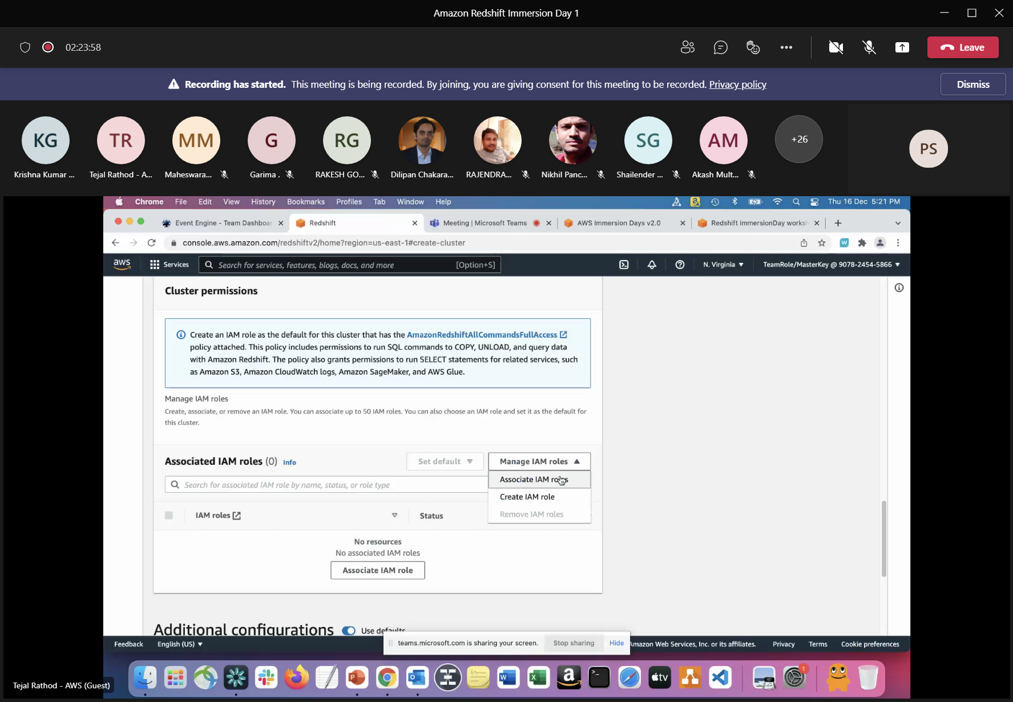

Create iam-role

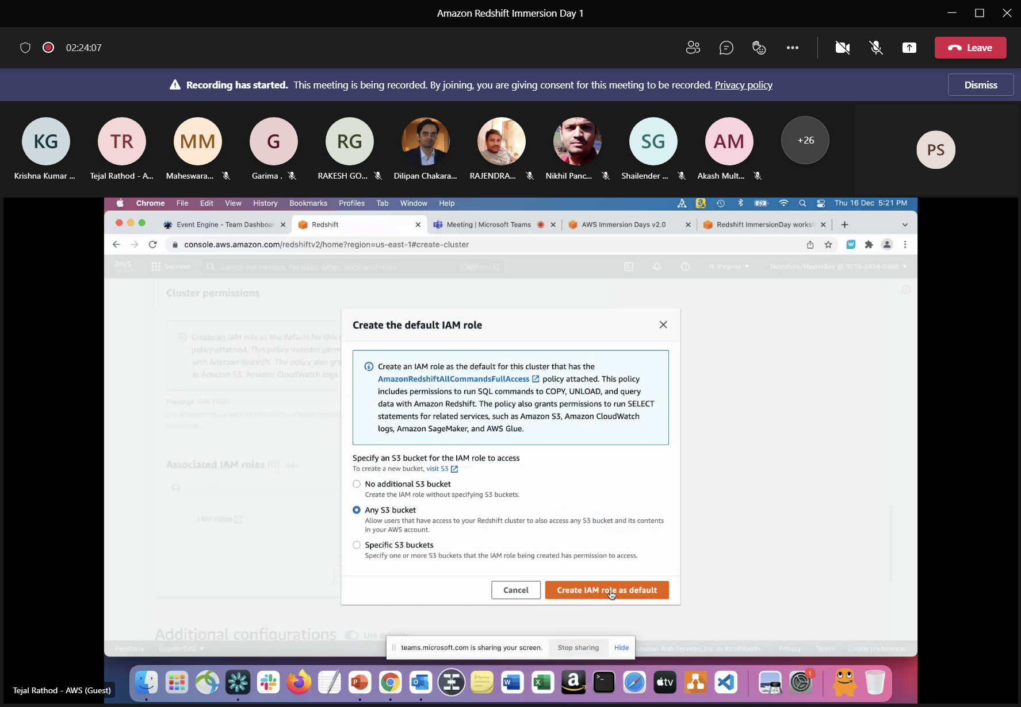

Kies any-S3-bucket.

Create role

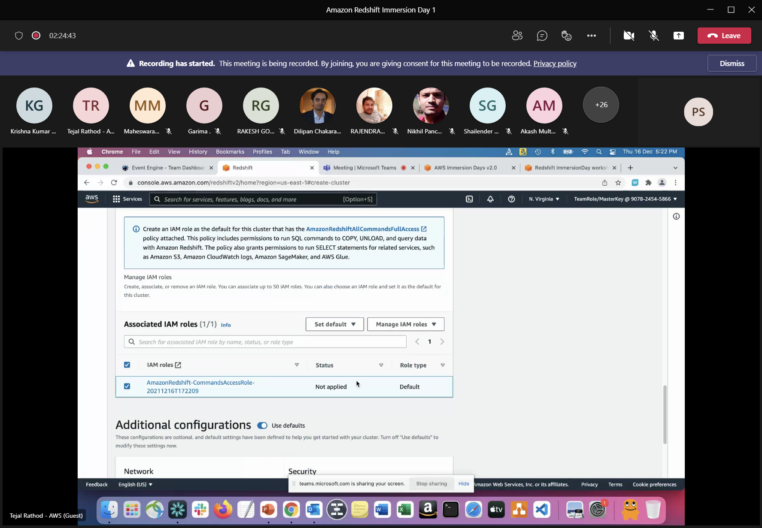

En associate role

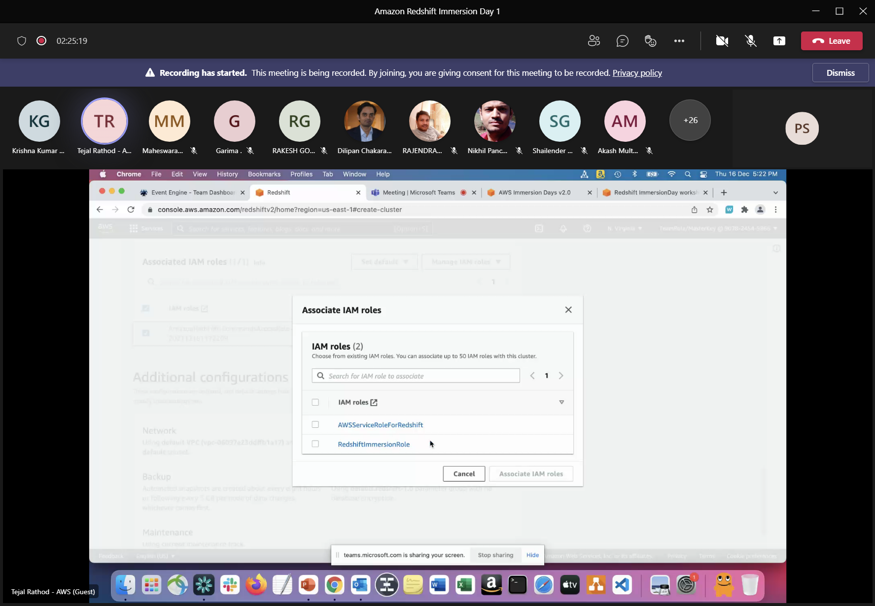

En maak default

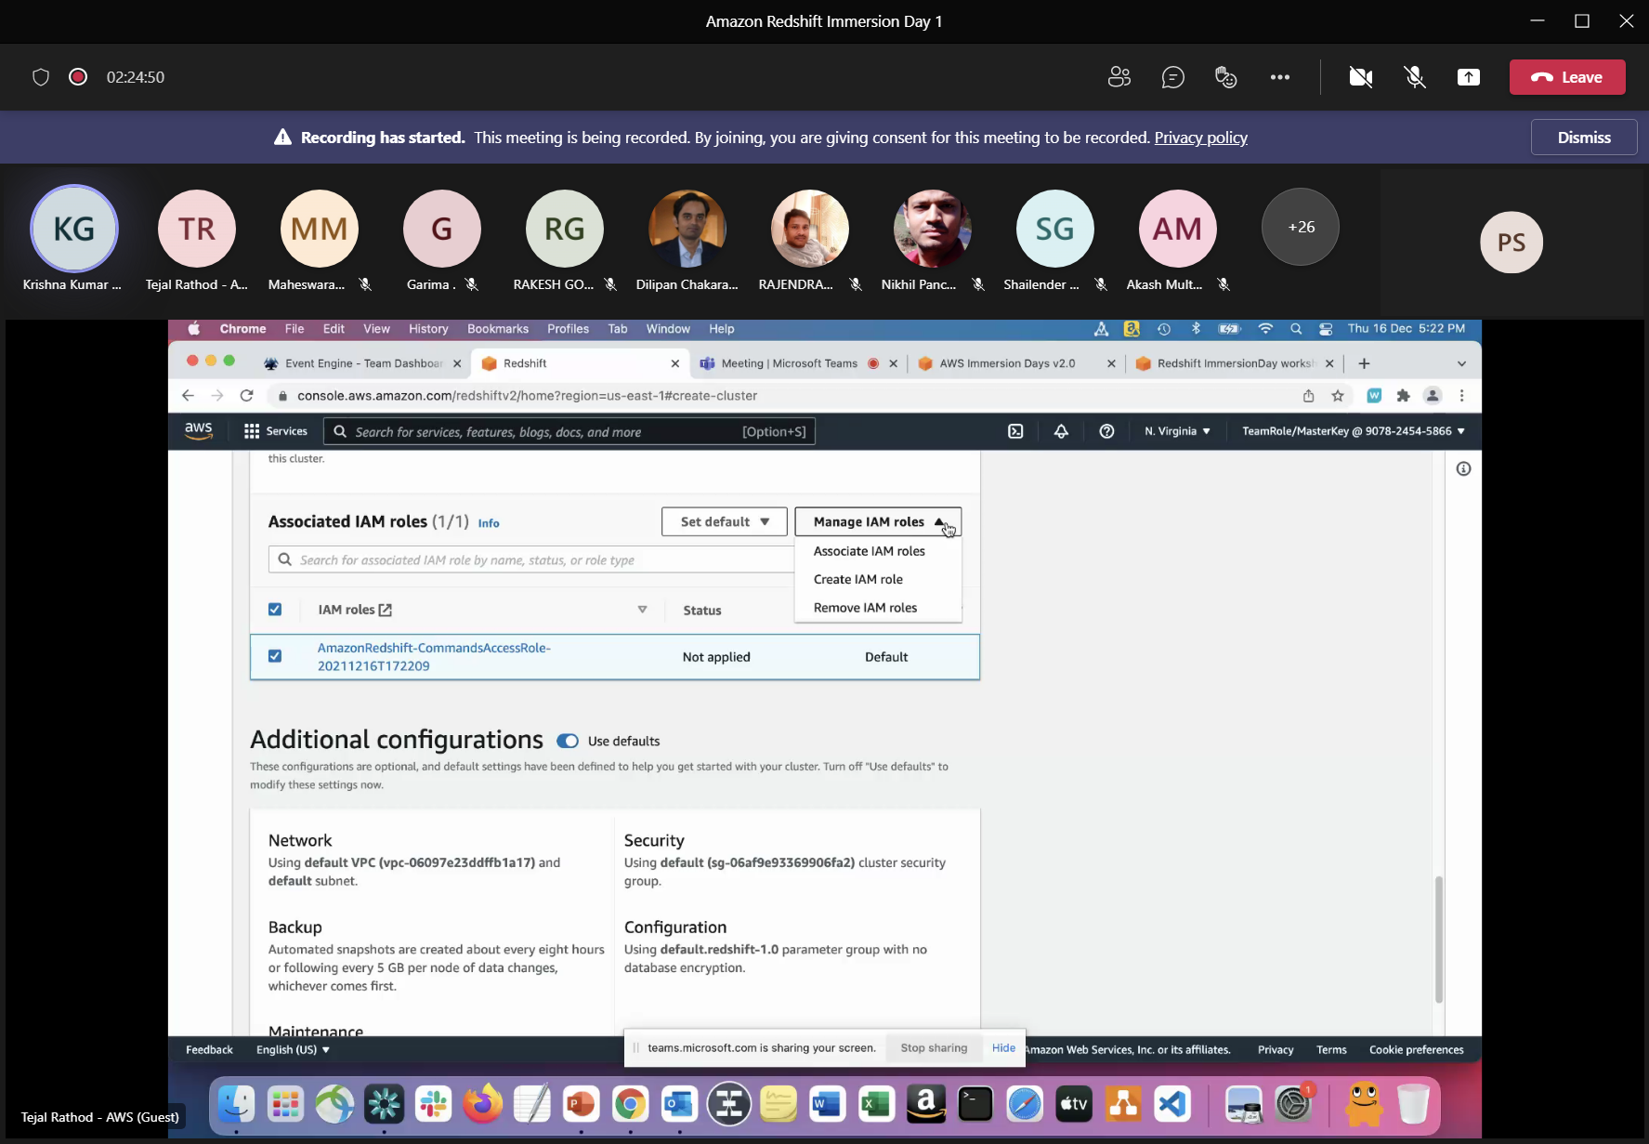

Haal use-defaults weg

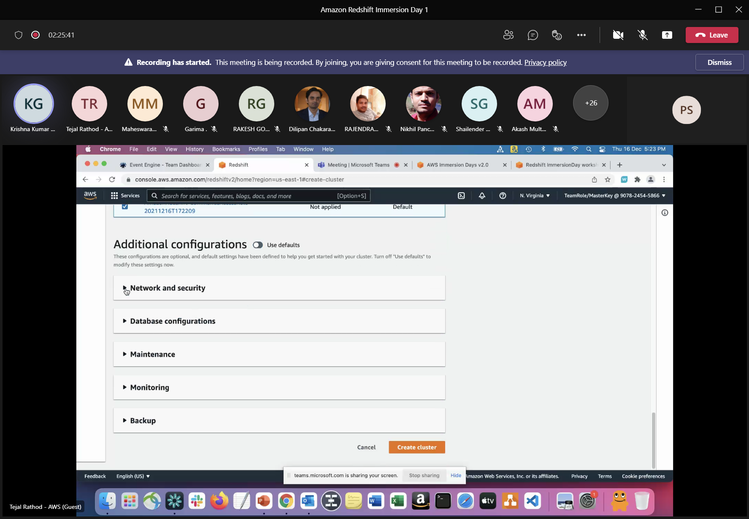

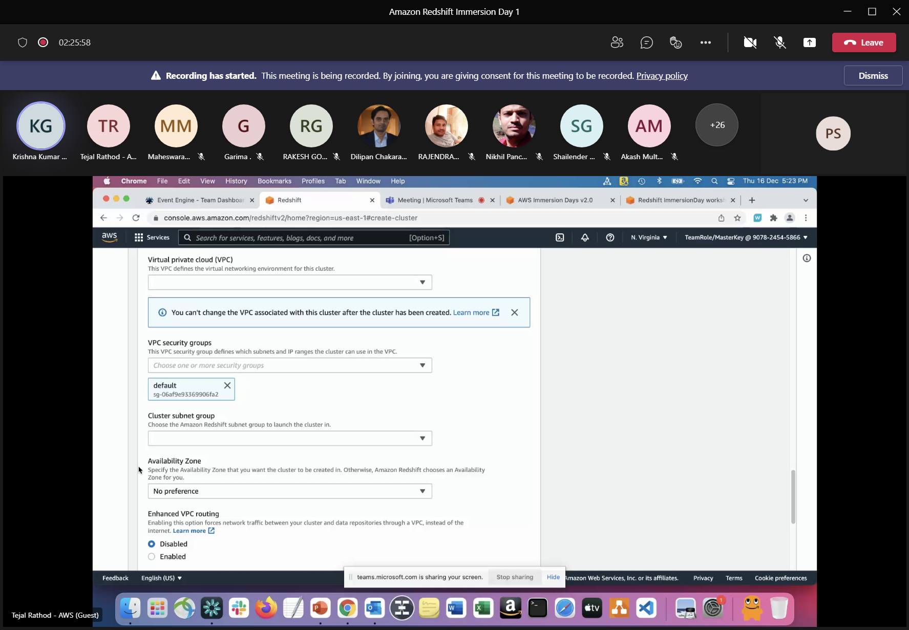

Voor nu laten we alsnog de default-staan.

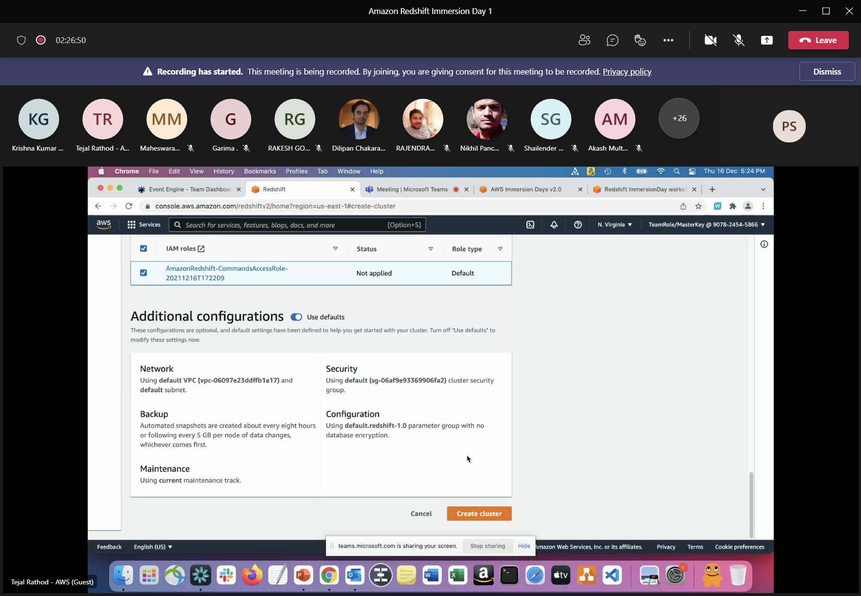

En create cluster

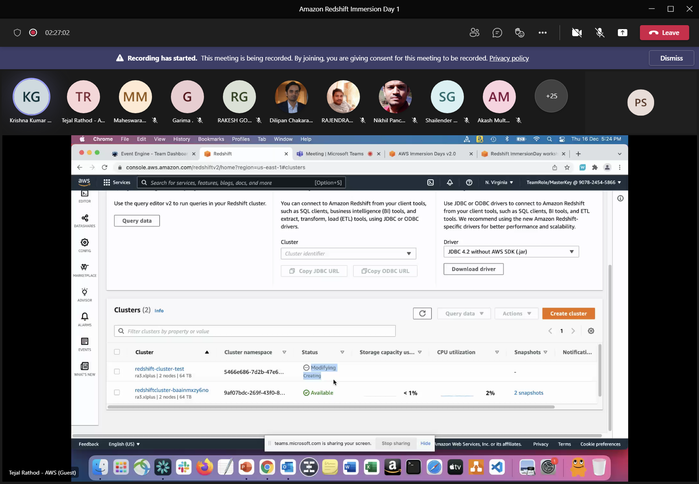

Nieuw cluster is aangemaakt

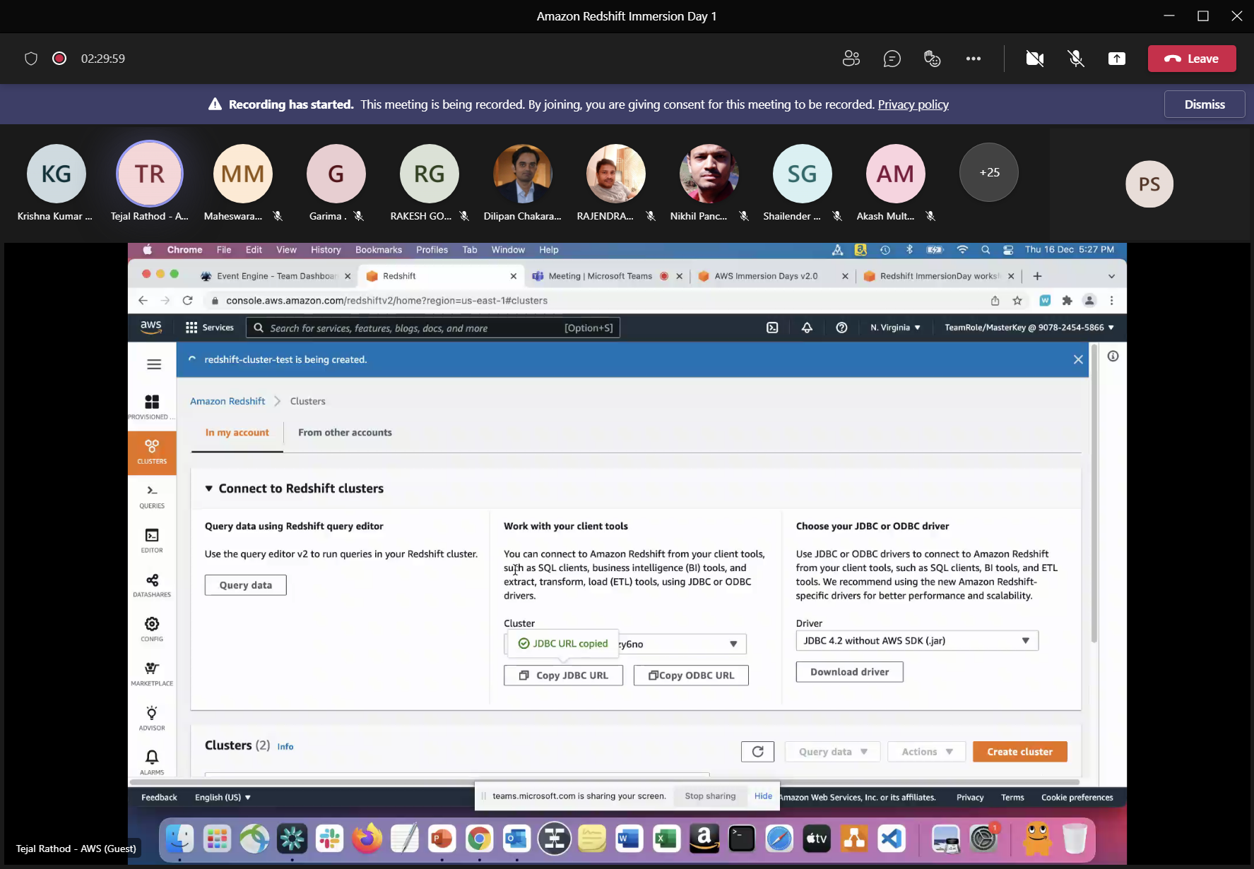

Je kunt de jdbc-connectie-string copieren voor een client-tool.

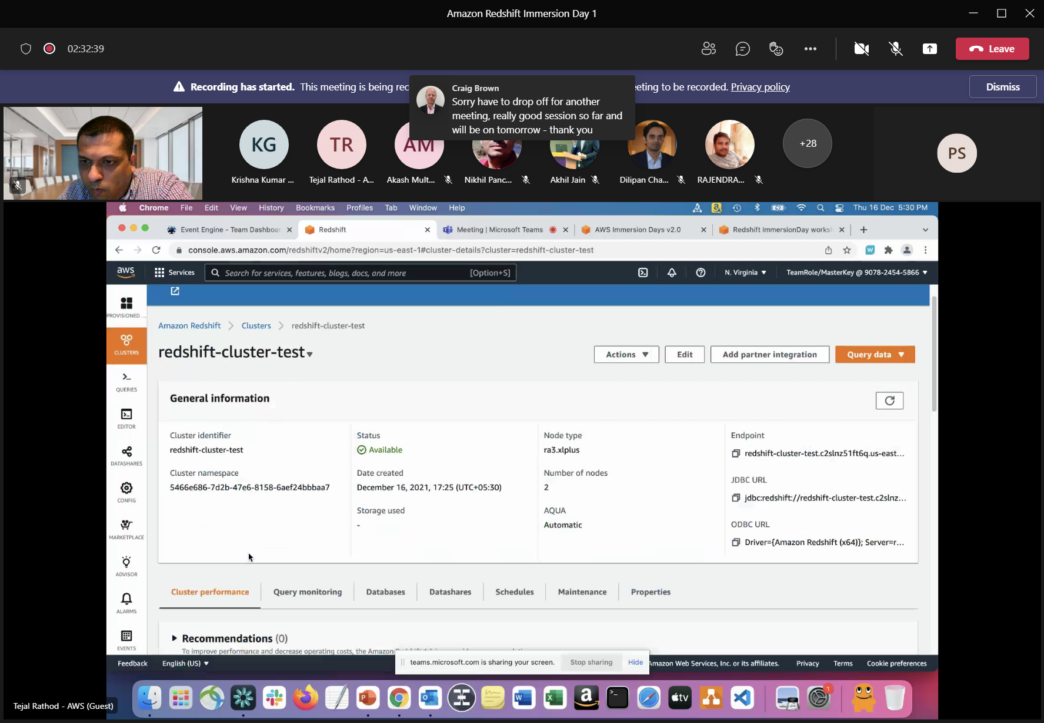

Open cluster, open editor

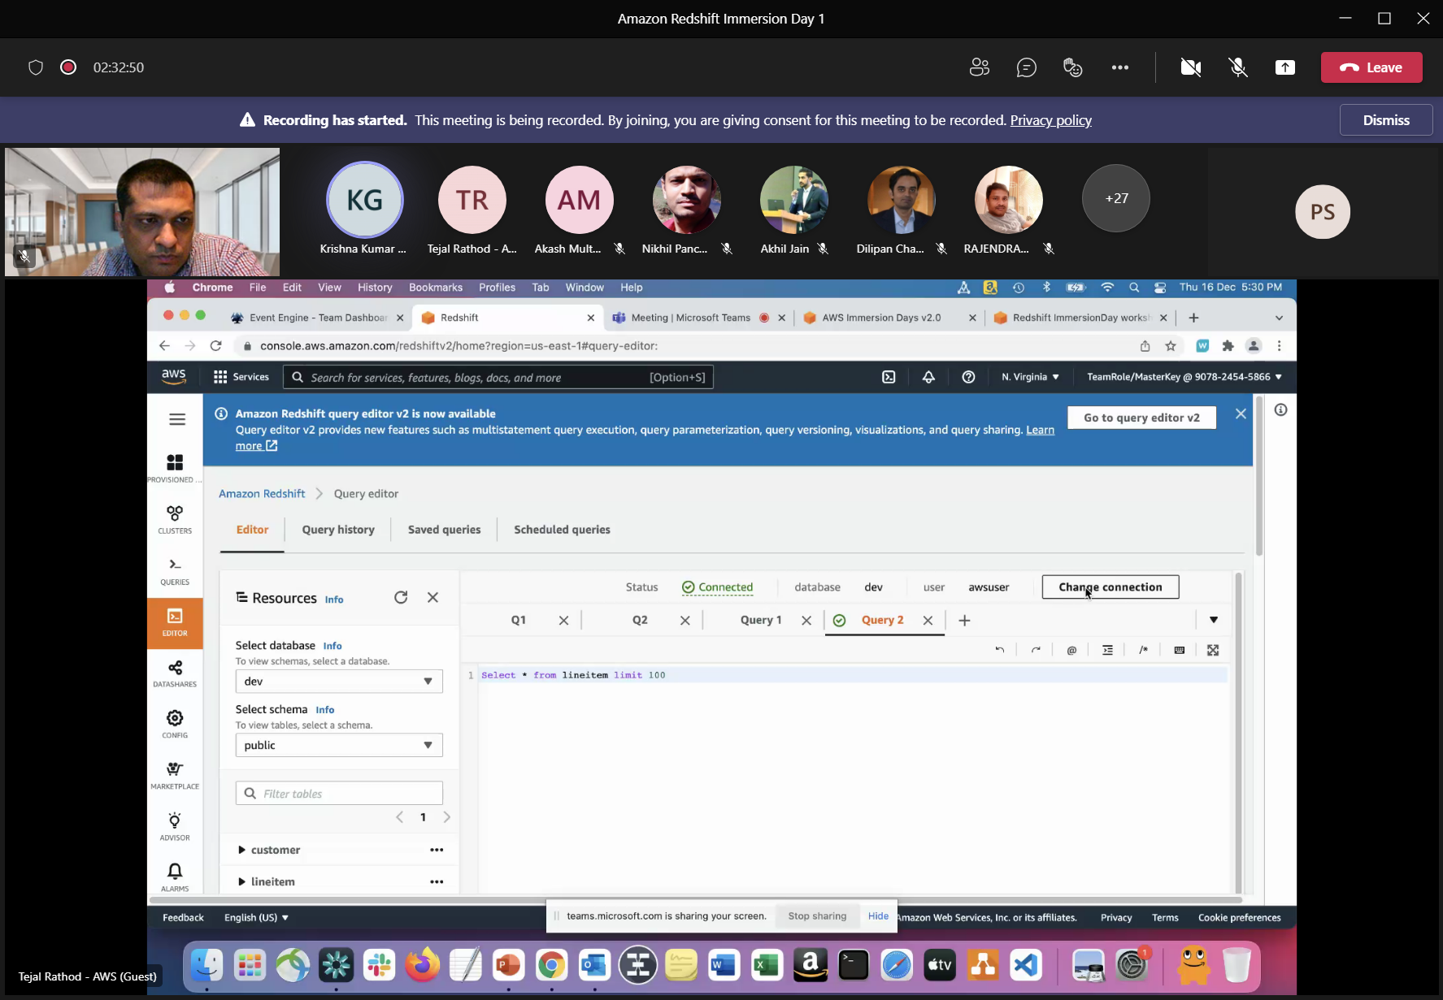

Change db-connection

Kies evt. juiste cluster

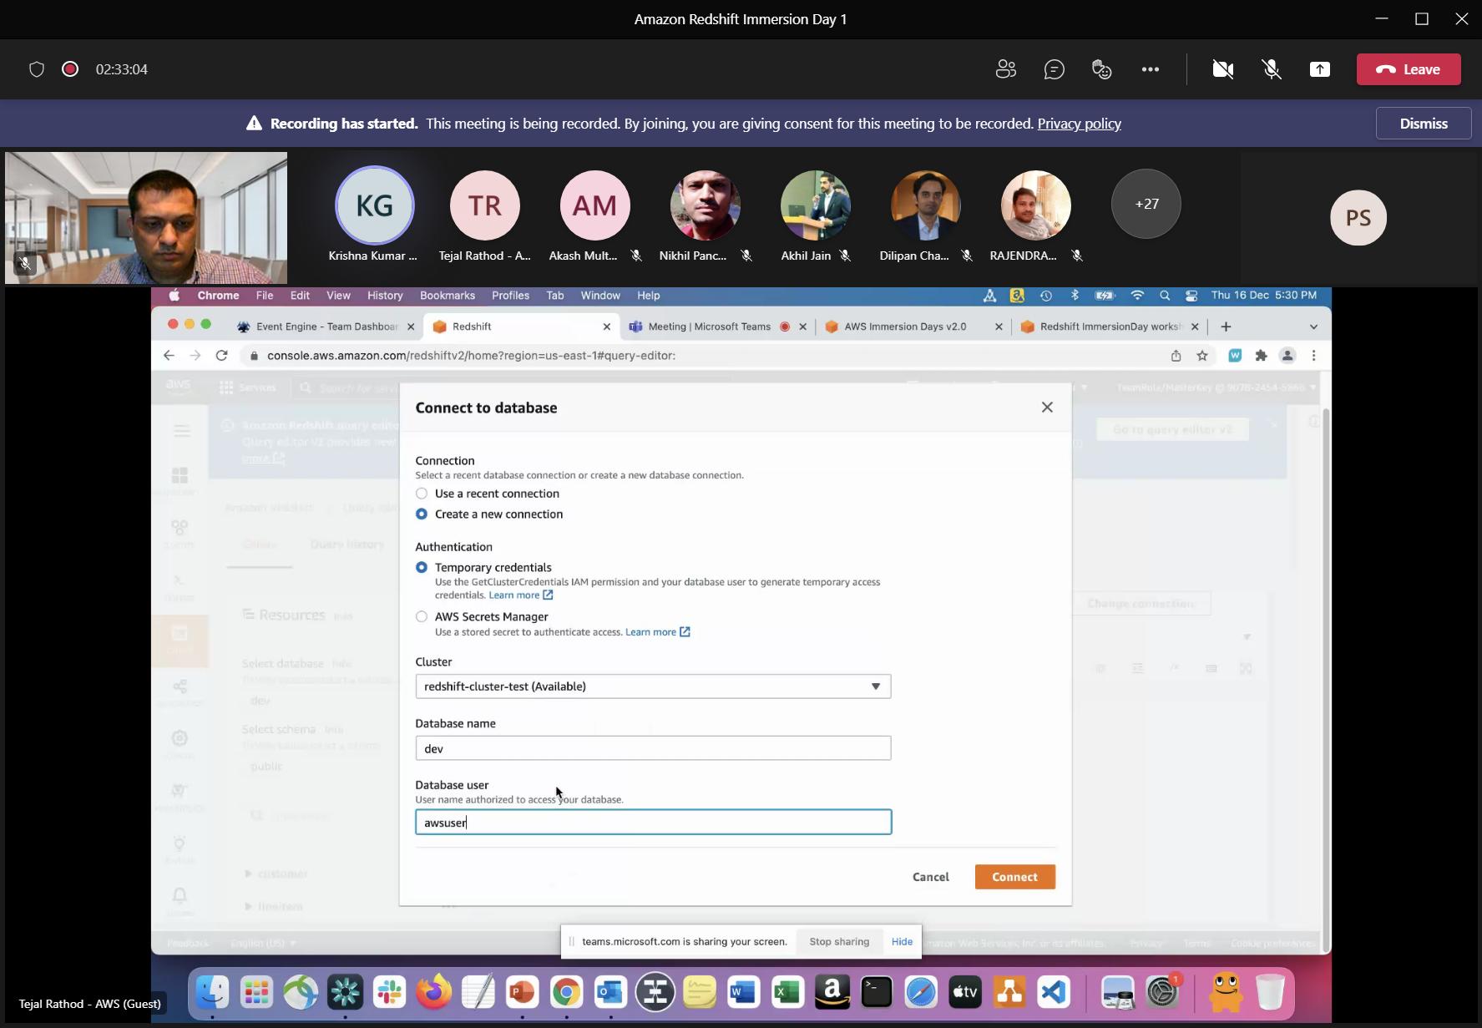

Dit is de user die we zojuist hebben aangemaakt.

